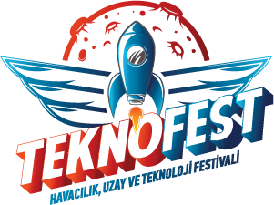

**TEKNOFEST**

**HAVACILIK, UZAY VE TEKNOLOJİ FESTİVALİ**

**Takım adı:SAKIZ**

**Proje Adı:ÇETELE**

**Takım ID:362579**

İçindekiler

1.Proje Özeti

2.Proje Fikrinin Açıklanması

3.Kullanılacak Yöntem

4.Proje Takvimi

5.Proje galerisi

**• Proje Özeti**

• Çetele 2020 yılından itibaren geliştirilmeye başlanan, koçluk sistemini esas alan özgür bir web uygulamasıdır. Asıl amacı okul koçluk sistemlerini geliştirmek,hızlandırmak ve kolaylaştırmaktır.

**• Proje Fikrinin Açıklanması**

**2.1. Çözüm Ürettiği Sorun / İhtiyaç**

**2.1.1.Kağıt kullanımını azaltmak ve koçluk sisteminin uygulanmasını hızlandırmak**

**-** Okul koçluk sistemlerinde bulunan fazla kağıt israfı, hız ve kolaylık sorunları

- Bunu tamamen teknolojik yöntemler kullanarak hızlandırmak,kolaylaştırmak ve öğrencinin dikkatini çekmek.

- Öğrencilere sanal ortamda katlanılabilir bir ortam sağlamak ve teknolojiyi eğitim amaçlı kullanmak

**2.2. Yerlilik ve Özgünlük Tarafı**

• Benzer uygulamalara nazaran öğretmen ve öğrencilerle samimi ilişkiler kuran Çetele hoş tasarımı ve hızlı teknolojisi ile eğitim camiâsının kullanımına açılmıştır.

• Başöğretmen Mustafa Kemal Atatürk’ün izinden giderek eğitimi iyileştirmek ve öğretmenlerimizin işini kolaylaştırmak amacıyla tasarladığımız Çetele ayrıca doğanın korunmasına da kağıt israfından insanları sakındırarak önem verir.

**2.3. Hedef Kitle**

**2.3.1.** Projeye başlarken hedef kitle LGS öğrencileri olarak belirlendi ancak sonradan yapılan geliştirmelerle sınavlara hazırlanan ortaokul ve liseden her sınıf öğrenciye hizmet vermeye başladı. 2 ayrı okulda 4 öğretmenle anlaşılarak uygulamanın 2021 yılında testleri yapıldı ve öğrenciler üzerinde güzel ve ilgi çekici bir etki olduğu tespit edildi.

**• Kullanılacak Yöntem**

**•** Projeyi Mobil ve masaüstünde web arayüzü ile kullanmak amacıyla Python, HTML, CSS, Javascript, Swift, SwiftUI ve Java yazılım dillerini teknolojimizde kullandık. Sadece web kısmı toplamda 10 bin satır kaynak kodu içermekte.

**• Proje Takvimi**

•

|  |  |  |  |  |
| --- | --- | --- | --- | --- |
| Aralık 2020 | Şubat 2021 | Mayıs 2021 | Şubat 2022 | Mart 2022 |
| Basit kaynak kodu ve basit tasarım | Yazar ve öğrenci desteği geliştirmeleri | 2 okulda toplamda  114 kullanıcıya ulaşıldı. | Projenin tasarımı ve bazı back-end kodları yenilendi | Tüm tasarımlar güncellenecek ve mobil desteği eklenecek |

**Galeri**

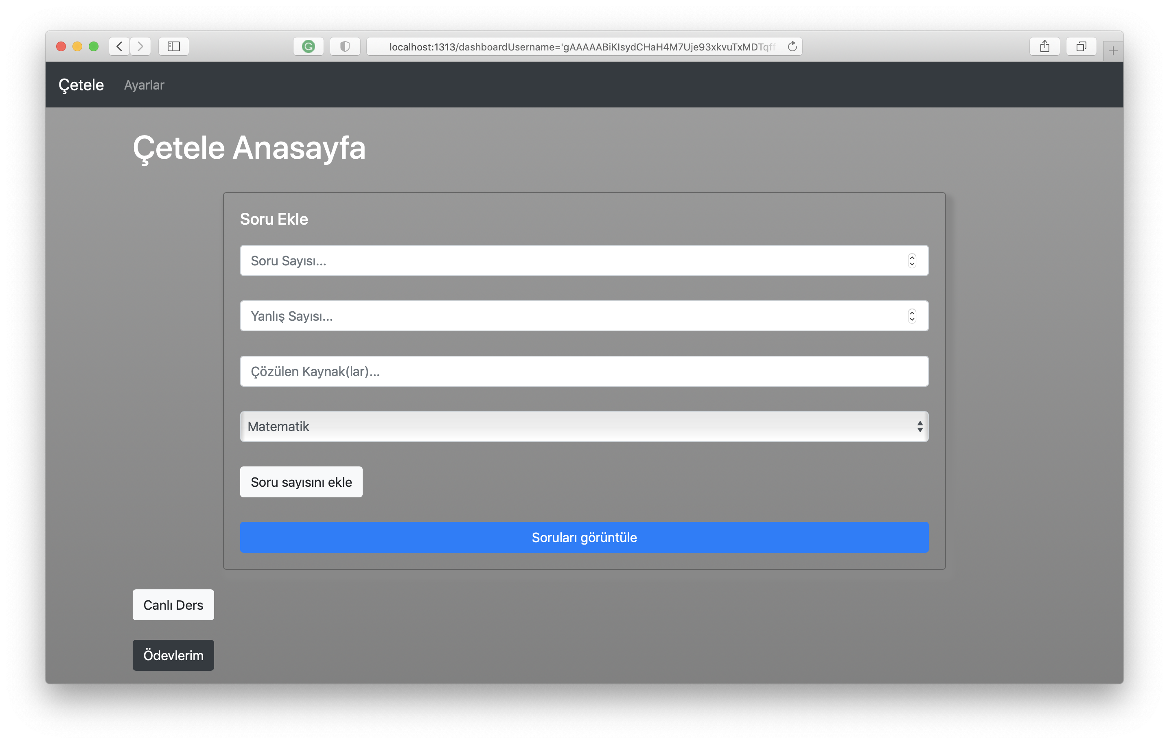

**Anasayfa**

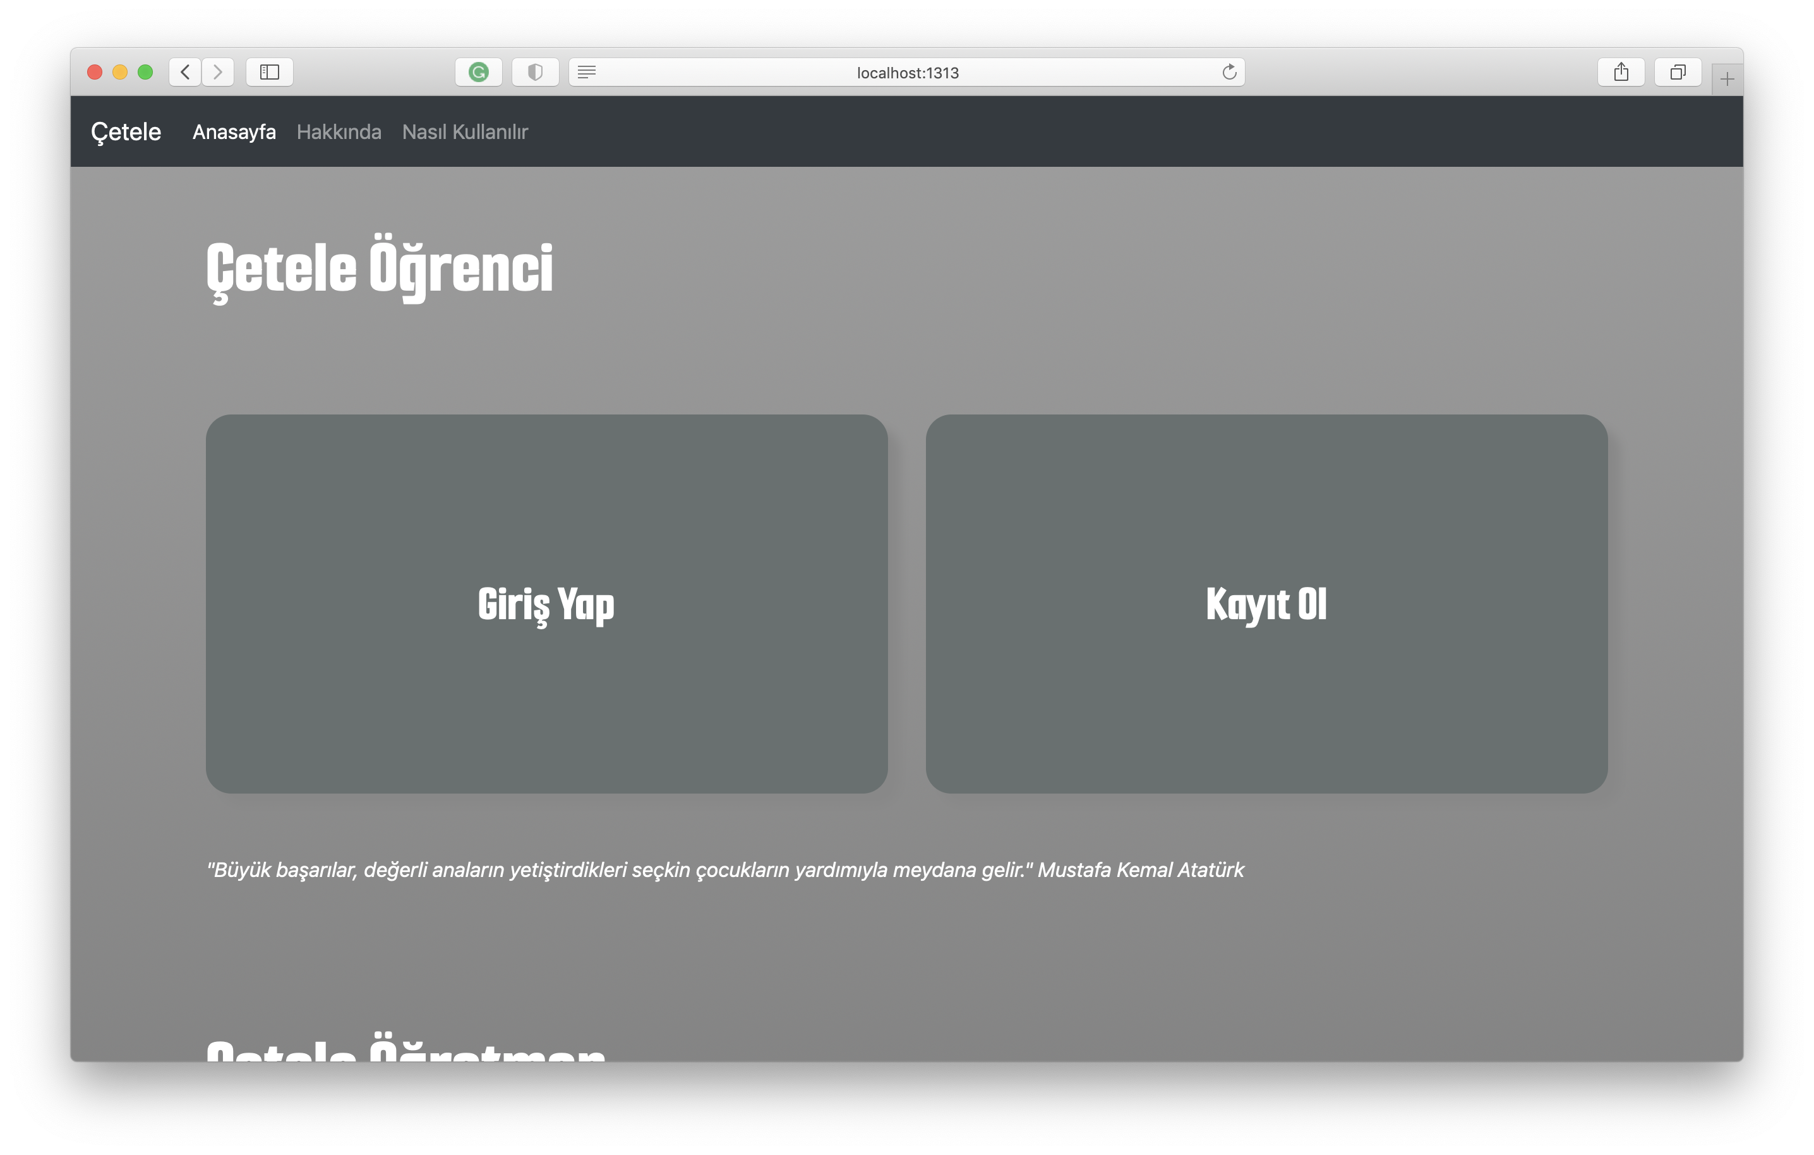

**Giriş sayfaları**

Kaynakça

https://www.wcccd.edu/dept/pdf/Social%20Sciences%20-%20Psychology.pdf

https://flask.palletsprojects.com

https://jquery.com